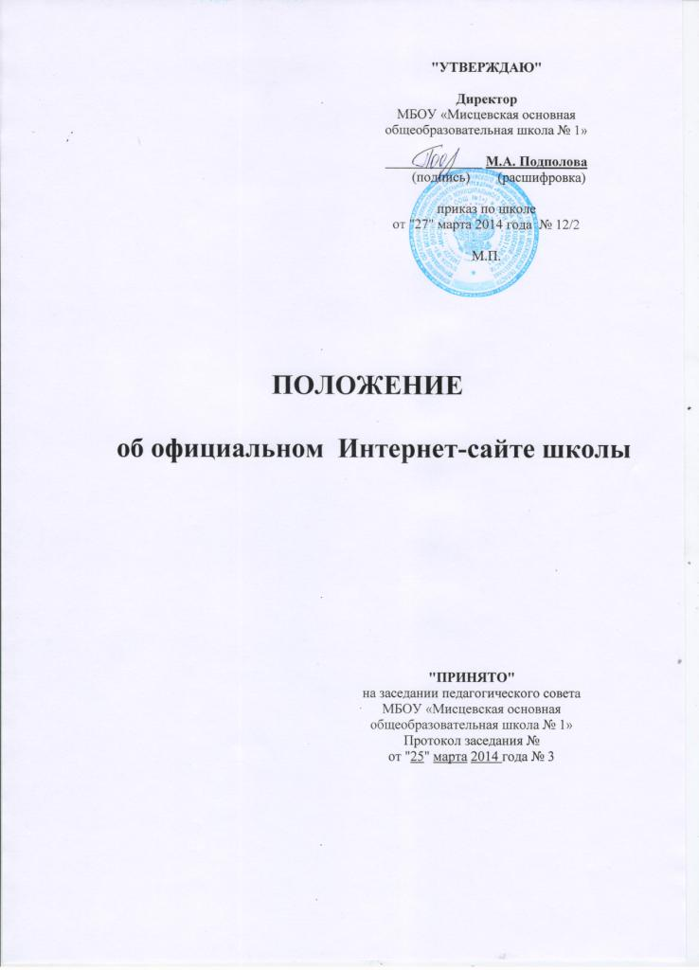

ПОЛОЖЕНИЕ
об официальном Интернет-сайте школы

Настоящее Положение разработано в соответствии со статьей 29 Федерального закона от 29 декабря 2012 г. № 273-ФЗ «Об образовании в Российской Федерации», постановлением Правительства Российской Федерации от 10 июля 2013 г. № 582 «Об утверждении правил размещения на официальном сайте образовательной организации в информационно-телекоммуникационной сети "интернет" и обновления информации об образовательной организации», Законами РФ «О средствах массовой информации» и «Об информации, информатизации и защите информации», Гражданским Кодексом РФ, Уставом МБОУ «Мисцевская основная общеобразовательная школа №1» Орехово-Зуевского муниципального района Московской области, в целях определения требований к организации и поддержке работоспособности школьных сайтов в рамках реализации проекта Информатизации системы образования (ИСО).
Положение определяет основные цели и порядок функционирования официального Интернет-сайта школы, как источника информации и диалога между всеми участниками учебно-воспитательного процесса и общественности.
Цели создания сайта:
- использование сети Интернет в образовательном процессе;
- содействие диалогу между образовательным учреждением и семьей, родителями и детьми, учителями и учащимися;
- поддержать творческую инициативу по созданию достоверных носителей информации об образовательном учреждении, выявить роли информатизации в учебном процессе, развитие сети информационного пространства в Орехово-Зуевском муниципальном районе.
  - Общие положения.
  - Официальный Интернет-сайт МБОУ «Мисцевская основная общеобразовательная школа №1» предназначен для обеспечения доступности и распространения общественно значимой информации, касающейся образовательной деятельности школы, а также возможности размещения в Web-пространстве документов, подлежащих обязательному опубликованию.
  - Создание, управление и техническая поддержка официального Интернет-сайта администрации возлагаются на администрацию школы и ответственного за создание Интернет-сайта и размещение информации на нем.
  - Официальный Интернет-сайт МБОУ «Мисцевская основная общеобразовательная школа №1»: http://ozr-shkmis1.edumsko.ru/, http://miscevo.ucoz.ru/.

  - Управление Интернет-сайтом.
  - Управление, обслуживание и обновление информации Интернет-сайта МБОУ «Мисцевская основная общеобразовательная школа №1» занимается администрация школы или ответственный за размещение на Интернет-сайт, назначенный директором школы.
  - Администрация школы является рабочим органом управления Интернет-сайта, которая определяет его содержание, следит за своевременным обновлением материалов, доступностью Интернет-сайта к просмотру всеми желающими.
  - Ответственным за размещение информации на официальном Интернет-сайте школы назначается тот, кто согласен с целями и задачами, заложенными в основу Интернет-сайта, готов работать на благо и развитие Интернет-сайта и оперативно решать все вопросы, связанные с его функционированием.
  - сотрудник, осуществляющий администрирование сайта, наделяется правами:
- доступа к системной программно-аппаратной части сервера сайта;
- регистрации персонала и прав доступа, а также просмотра и сортировки информации о внешних зарегистрированных пользователях сайта;
- загрузка файлов, создания, редактирования, удаления, перемещения страниц в корневом каталоге сайта, кроме типовой структуры;
- формирования списка вопросов, по которым проводится голосование на страницах сайта;
- распределения доступа к страницам сайта из пользовательской части для всех посетителей;
- добавления, удаления, редактирования записей в справочниках системы;
- загрузки, удаления, переименования файлов, используемых на сайте;
- просмотра журнала изменений сайта;
- доступа ко всем разделам сайта с возможностью;
- добавления, изменения, удаления информации;
- администрирования и ведения интерактивных сервисов сайта.

- Требования к информационному наполнению.
  - Информация, предназначенная для размещения на официальном Интернет-сайте школы, утверждается заместителями директора и подается в электронном ответственному за размещение информации.
  - Решение о включении информации в локальную структуру Интернет-сайта принимается с согласия и утверждения ее директором школы.

- Структура официального Интернет-сайта школы.
Информационное наполнение сайта осуществляется в соответствии с Рекомендациями по созданию и сопровождению информационных ресурсов, и настоящим Положением
Необходимо учитывать:
- ДИЗАЙН: статистическая целостность всех страниц сайта, оригинальность оформления, читаемость, удобство навигации по сайту.
- ИНТЕРАКТИВНОСТЬ: наличие форумов, опросов, различных форм обратной связи с посетителями (не только возможность посещения сайта, но и проявление активности посетителей на сайте).
- ИНФОРМАТИВНОСТЬ: наличие интересной и полезной информации для учащихся, родителей, педагогов.
Полнота информации об учреждении, наличие различных разделов, возможность размещения материалов учащимися и учителями (или ссылки на их личные Интернет-ресурсы), оперативность и регулярность обновления, наличие и качество иллюстративного материала, логичность размещения материала.
  - Главная страница – информация об учредительных документах, статусе школы, юридический адрес.
  - Участие в региональных проектах и программах.
  - Школьные новости – информация о событиях, происходящих в школе и о новых направлениях в обучении.
  - Периодичность контроля обновления – 2 раза в месяц.
  - История школы – исторический экскурс, сведения о педагогическом коллективе (об администрации, учителях, ветеранах), проблемы и перспективы развития.
  - Успехи учеников – информация об итогах успеваемости учеников, призерах районных и областных олимпиад и конкурсов, спортивных достижениях (периодичность контроля обновления – по факту поступления информации).
  - Педагогический коллектив – информация о педагогическом составе школы, о результатах и успехах работы учителей (периодичность контроля обновления – по факту поступления информации).
  - Для родителей – информация о нормативно-правовых документах, регулирующих отношения между родителями и школой (периодичность контроля обновления – по факту поступления информации). Для учащихся – информация, представляющая интерес для школьников. Для учителей – информация для педагогов.
  - Фотоальбом (фотоархив) – фотогалерея учебных кабинетов, их оборудование, фотографии из жизни школы и ее учеников, выпускников (периодичность контроля обновления – по факту поступления информации).
  - Информация о деятельности школы по реализации целей и задач модернизации образования.
Обратная связь – диалог с посетителями сайта через вопросы и ответы с помощью электронной почты miscevo1@yandex.ru

5. Ответственность.
  - Ответственность за заведомо недостоверное, несвоевременное предоставление информации для размещения на Интернет-сайте школы несут: заместители директора школы, лицо, представившее на утверждение директору школы к размещению на Интернет-сайте заведомо недостоверные сведения.
  - Ответственность за некачественное текущее сопровождение сайта несет администрация школы или лицо ответственное за размещение информации на Интернет-сайте школы.
  - Некачественное текущее сопровождение сайта может выражаться:
- в несвоевременном размещении предоставляемой информации;
- в неоперативном принятии мер по исключению появления на сайте ненормативной лексики, необъективных отзывов;
- в совершении действий, повлекших причинение вреда информационному ресурсу, нарушение работоспособности или возможность несанкционированного доступа к сайту;
- в невыполнении необходимых программно-технических мер по обеспечению целостности и доступности информационного ресурса предотвращению несанкционированного доступа к сайту.

